指导

这份报告的正确解读方式，核心是一条纪律： 它是「证据链 + 评分 + 分级结论」，不是预测 ——每一步都从上一步的证据里来，读的时候也要顺着这个链路读。先看整体阅读顺序。

第一步要建立的，是阅读顺序本身。 大多数人的本能是先翻到「哪个板块最强」，这恰恰是报告要防的错误。
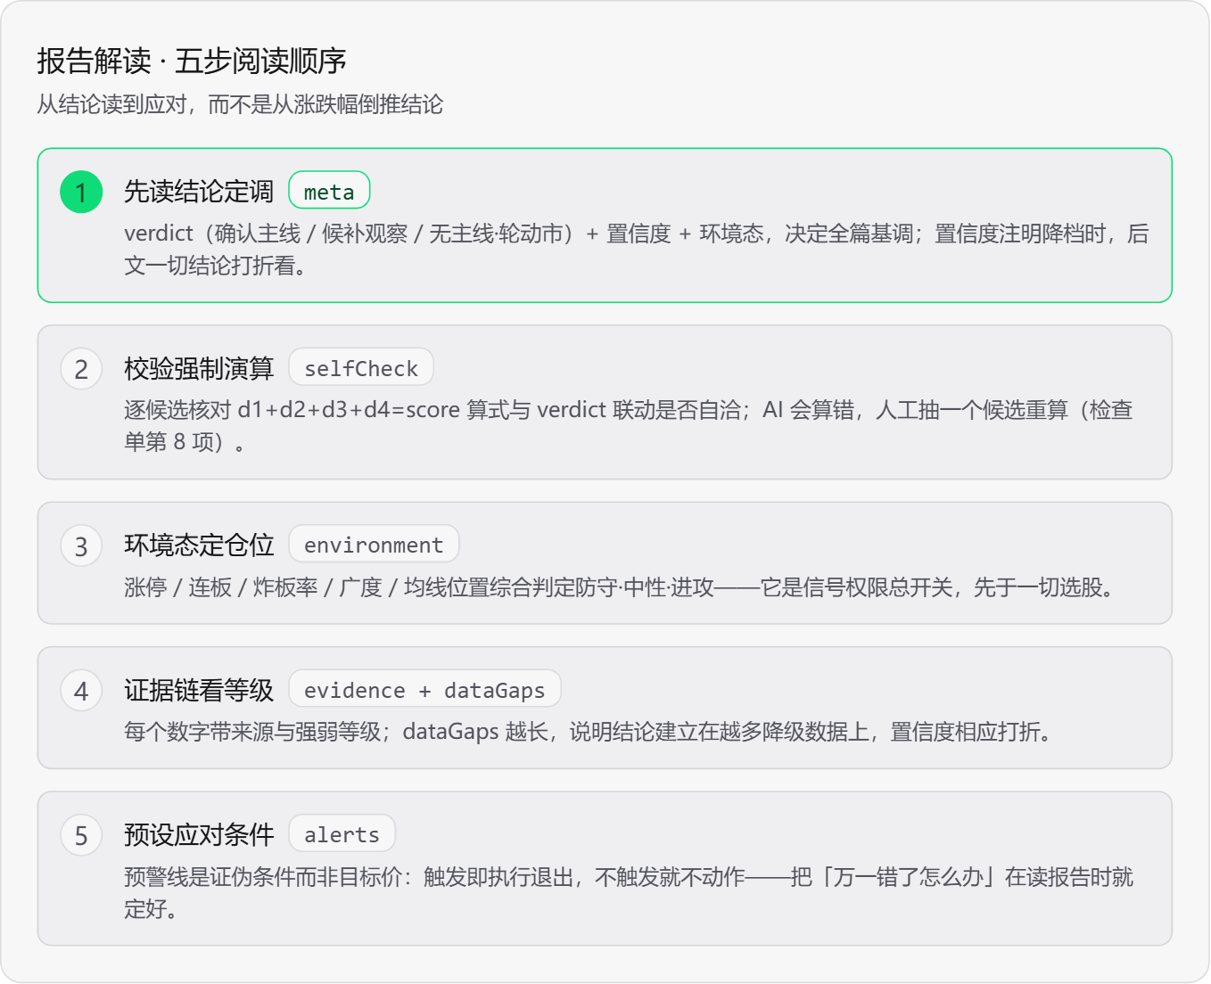
这份报告最独特的地方在于： 连「结论」本身都有分数线 。第二步看懂评分卡如何产生三档结论——以本周（week-10-16）真实落点为例。
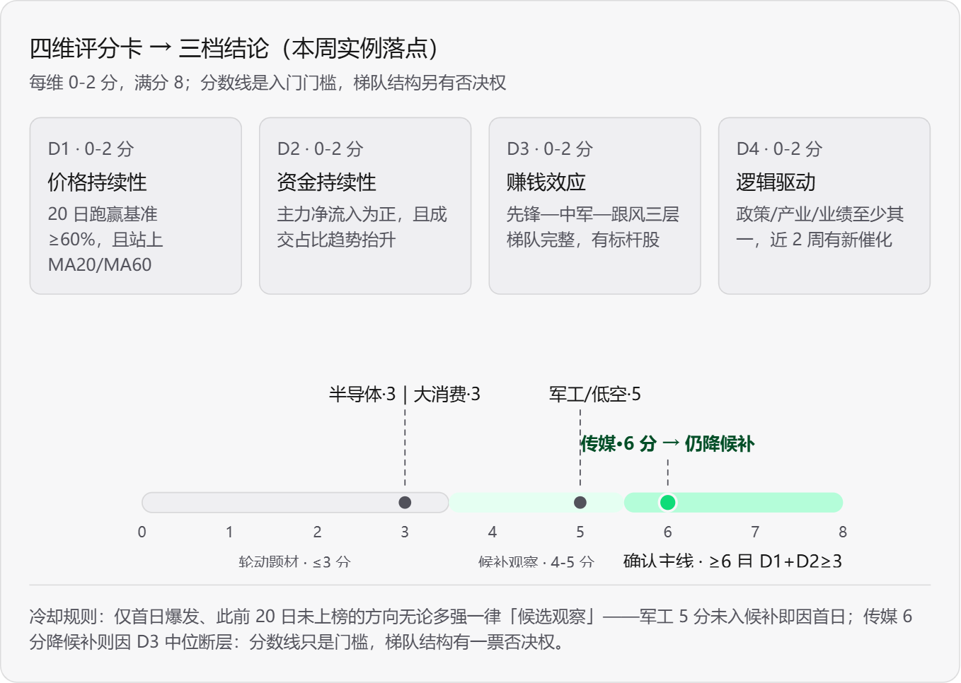
本周落点里有三个绝佳的教学案例：

- 传媒 6 分却降候补 ——分数线达标（≥6）只是入门门槛，D3 赚钱效应里「中位股断层」（新经典、欢瑞世纪逼近跌停）触发了结构否决。 分数告诉你够不够格，梯队质量决定能不能上任。
- 军工/低空 5 分只给「候选观察」 ——周五爆发再猛也是首日，20 日涨幅榜从未出现。这是体系最核心的纪律： 单一交易日的数据永远不能形成结论 。
- 半导体 3 分归轮动 ——主力净流入 286 亿（D2 强）但科创50 周跌 6.77%（D1 弱），资金与价格背离。 主线要求 D1+D2 双强，单腿不算数。
第三步：环境态。它回答的不是「买什么」，而是「这周允不允许动手」。
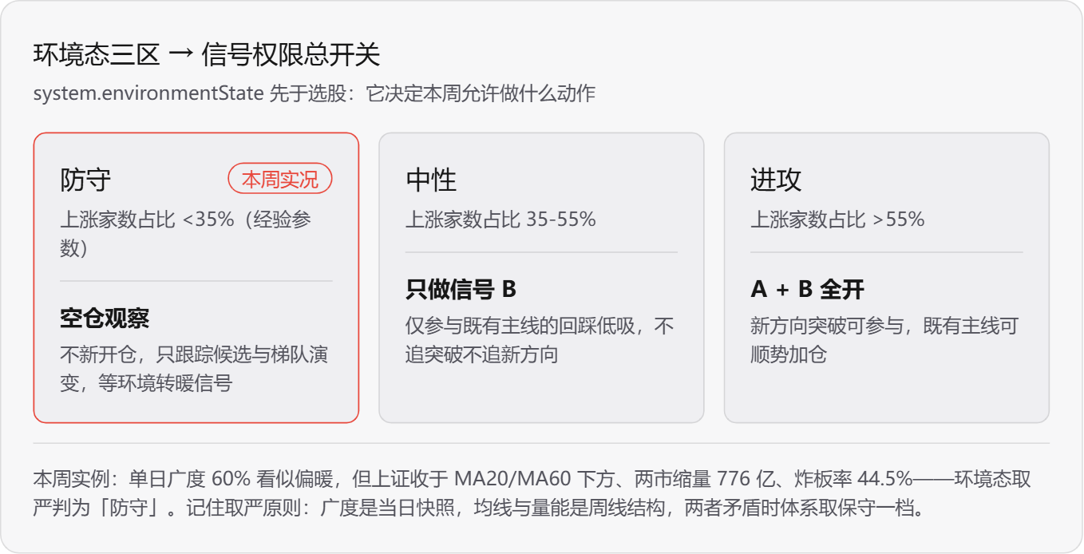
注意本周这个细节：广度 60% 单看是「进攻区」，但报告判的是「防守」——因为 环境态是多指标综合，且矛盾时取严 。看到这种「单指标与结论打架」时，去 dataGaps 和 evidence 里找原因，这正是报告可复核性的价值。

第四步：生命周期定位。它回答的是「此刻怎么参与」。
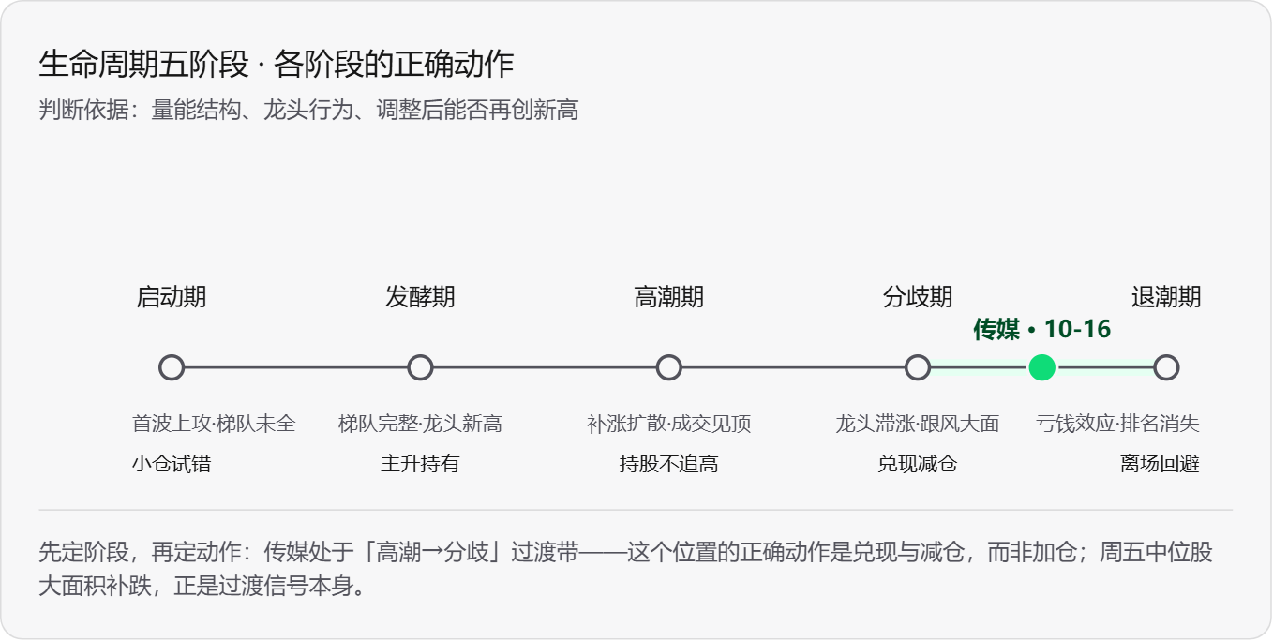
最后，五个最常见的误读——每个都对应报告里的一道防线：

常见误读 正确解读
---------------------------------------------------------------------------------------------------------------------------------
「本周最强板块 = 主线」 主线要 20-60 日窗口的资金 + 赚钱效应 + 逻辑三重持续性；单周第一只是 W1 候选（军工 5 分只给候选观察就是这个道理）
---------------------------------------------------------------------------------------------------------------------------------
「alerts 是目标价/预测」 alerts 是 证伪条件 ：触发即执行退出，不触发不动作——它管的是「错了怎么办」
---------------------------------------------------------------------------------------------------------------------------------
「无主线·轮动市 = 报告失败」 恰恰相反，这是最有价值的结论之一——体系的核心纪律就是 不硬凑主线
---------------------------------------------------------------------------------------------------------------------------------
「跳过 dataGaps 直接采信结论」 缺口越多、置信度越低；本周 7 条缺口里「主力资金仅周度汇总」意味着传媒 D2 是推断值，结论要打折看
---------------------------------------------------------------------------------------------------------------------------------
「今天大跌，推翻周度结论」 单一交易日只能更新状态，结论只能被 窗口级证据 （资金转向、梯队瓦解、逻辑证伪）推翻——这正是「分歧信号，待周末确认」的设计
---------------------------------------------------------------------------------------------------------------------------------

一句话总结： 这份报告不告诉你「买什么」，它告诉你「现在是什么局、证据够不够、错了几分、错了怎么办」 ——页面各区块（结论 → 评分 → 环境 → 证据 → 生命周期 → 预警）正是按这个阅读顺序编排的，从上往下读就是正确姿势。

